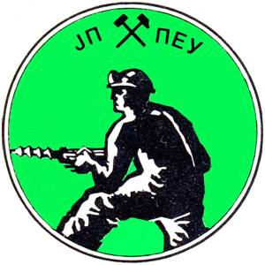 | JAVNO PREDUZEĆE  ZA PODZEMNU EKSPLOATACIJU UGLJA  RESAVICA – u restrukturiranju
14.11.2013 god.  broj: | FAKS: 035 / 627 – 570  35237 RESAVICA  PETRA ŽALCA 2  TEKUĆI RAČUN: 335-18203-60  PIB: 103084723 | CENTRALA: 035 – 627 – 722
14.11.2013 god.  broj: |  | DIREKTOR: 035 – 627 – 524
14.11.2013 god.  broj: |  | TEHNIČKI DIREKTOR: 035 – 627 – 652
14.11.2013 god.  broj: |  | KOMERCIJALNI  DIREKTOR: 035 – 627 – 512
14.11.2013 god.  broj: |  | FINANSIJSKI  DIREKTOR: 035 – 627 - 374

Na osnovu člana 63. stav 3 Zakona o Javnim nabavkama ( Službeni glasnik RS br. 124/12) objavljuje

ODGOVORI NA PITANJA VEZANA ZA JNMV 81/13

Pitanje:

1.crtež nije dovoljan.Treba nam odgovor na pitanje br.2 cev, kućiste, ležaj, zaptivka...?

Odgovor:

1.Cev - šavna d-3.2 do 3.8 mm
Kućišta - metalna (najčešće livena -silumin)
Ležajevi - 6204 2Z
Zaptivka – labirint

Ref.službe za JN JP PEU

Svetislav Popadić ecc.

